实验1中我完成了对Rust语言的所有单词的匹配，单词文法参考为token - Rust 参考手册 中文版，本次测试我将完成如下的任务：
一、任务概述
- 用正则表达式表示其中所有能表示的单词，并将无法采用正则表达式表示的单词在本测试报告中逐个列出
- 按照图1 DFA图画法的参考图示方式将实验1所需要完成的所有单词的DFA图画出
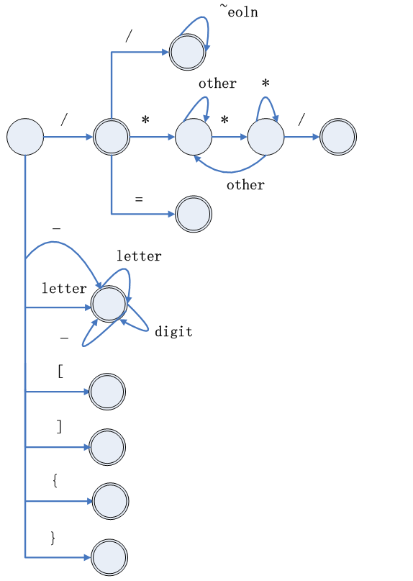
图1 DFA图画法的参考图示
- 运行实验2的程序，输入上述要求1中得到的正则表达式，并将响应的输出结果（最小化的DFA）进行截图，通过比较上述要求2中所画的DFA和实验2中输出的结果，写出我所实现的试验2的测试结果

二、任务1——用正则表达式表示所有单词
由token - Rust 参考手册 中文版可知，所有的能用正则表达式表示的单词的正则表达式如下所示：
注意：由于实验2个人所编写的单词匹配格式和参考手册的有所不同，因此所写出的正则表达式也和参考手册的略有差异，但能够正确实现其正则表达式的功能
整数字面量：
binDigit=[0-1]
octDigit=[0-7]
decDigit=[0-9]
hexDigit=[0-9a-fA-F]
integerSuffix=u8 | u16 | u32 | u64 | u128 | usize | i8 | i16 | i32 | i64 | i128 | isize
binLiteral=0b((binDigit|_)*)((binDigit))((binDigit|_)*)
octLiteral=0o((octDigit|_)*)((octDigit))((octDigit|_)*)
decLiteral=((decDigit|_)*)((decDigit))
hexLiteral=0x((hexDigit|_)*)((hexDigit))((hexDigit|_)*)
_intergerLiteral=(binLiteral|octLiteral|decLiteral|hexLiteral)integerSuffix?

浮点型字面量：
decDigit=[0-9]
decLiteral=((decDigit|_)*)((decDigit))
floatExponent=((e|E)(\+|-))?((decDigit|_)*)
floatSuffix=f64|f32
_floatLiteral=(decLiteral(\.))|((decLiteral)(floatExponent))|((decLiteral)(\.)(decLiteral) (floatExponent) ?)|((decLiteral)((\.)decLiteral)?(floatExponent)?(floatSuffix))

字符字面量：
octDigit=[0-7]
decDigit=[0-9]
hexDigit=[0-9a-fA-F]
notspecialchar=\+|\-|\*|/|\?|&&|<<|>>|<<=|>>=|=|==|!=|>=|<=|->|\{|\}|\(|\)|&=|+=|-=|*=|/=|%=|^=|\.|\|||=|\”|[0-9a-zA-Z]|\~|\,
quoteEscape=(\')|(\")
asciiEscape=(\x)(octDigit)(hexDigit)|\n|\r|\t|\\|\0|\,
unicodeEscape=(\u)\{(hexDigit_*)\\}
_charLiteral=(\')(notspecialchar|quoteEscape|asciiEscape|unicodeEscape)(\')
注意：notspecialchar表示的是除了单引号、空格、换行符、制表符外的所有字符

字符串字面量：
notspecialchar=\+|\-|\*|/|\?|&&|<<|>>|<<=|>>=|=|==|!=|>=|<=|->|\{|\}|\(|\)|&=|+=|-=|*=|/=|%=|^=|\.|\|||=|\’|[0-9a-zA-Z]|\~|\t|\n|\r|\,
stringContinue=(\\)(\n)
quoteEscape=(\')|(\")
asciiEscape=(\x)(octDigit)(hexDigit)|\n|\r|\t|\\|\0
unicodeEscape=(\u)\{(hexDigit_*)\}
_stringLiteral=(\")(notspecialchar|quoteEscape|asciiEscape|unicodeEscape|stringContinue)(\")
注意：notspecialchar表示的是除了双引号、空格、反斜杠外的所有字符

原生字符串字面量：
notspecialchar=\+|\-|\*|/|\?|&&|<<|>>|<<=|>>=|=|==|!=|>=|<=|->|\{|\}|\(|\)|&=|+=|-=|*=|/=|%=|^=|\.|\|||=|\’|[0-9a-zA-Z]|\~|\t|\,
rawStringContent=(\")notspecialchar(\")|(\#)rawStringContent(\#)
_rawStringLiteral=rrawStringContent
注意：notspecialchar表示的是除了孤立回车（即\r后不跟\n的情况）外的所有字符
其中，rawStringContent行的不是正规语言，不存在DFA

字节字面量：
hexDigit=[0-9a-fA-F]
asciiForChar=\+|\-|\*|/|\?|&&|<<|>>|<<=|>>=|=|==|!=|>=|<=|->|\{|\}|\(|\)|&=|+=|-=|*=|/=|%=|^=|\.|\|||=|[0-9a-zA-Z]|\~|\”
byteEscape=(\x)hexDigithexDigit|(\n)|(\r)|(\t)|(\\)|(\0)
_byteLiteral=b(\')(asciiForChar|byteEscape)(\')
注意：asciiForChar表示的是除了逗号、反斜杠、单引号、回车符、制表符外的所有字符

字节串字面量：
hexDigit=[0-9a-fA-F]
asciiForString=\+|\-|\*|/|\?|&&|<<|>>|<<=|>>=|=|==|!=|>=|<=|->|\{|\}|\(|\)|&=|+=|-=|*=|/=|%=|^=|\.|\|||=|[0-9a-zA-Z]|\~|\t|\n|\r|\’
byteEscape=(\x)(hexDigit)(hexDigit)|(\n)|(\r)|(\t)|(\\)|(\0)
stringContinue=(\\)(\n)
_byteStringLiteral=b(\")(asciiForString|byteEscape|stringContinue)(\")
注意：asciiForString表示的是除了逗号、双引号、反斜杠、空格外的所有字符

原生字节串字面量：
rawByteStringContent=(\")ascii*(\")|(\#)rawByteStringContent(\#)
ascii=\+|\-|\*|/|\?|&&|<<|>>|<<=|>>=|=|==|!=|>=|<=|->|\{|\}|\(|\)|&=|+=|-=|*=|/=|%=|^=|\.|\|||=|[0-9a-zA-Z]|\~|\t|\n|\r|\’|\,|\\|\”
_rawByteStringLiteral=brrawByteStringContent
注意：ascii表示的是所有ASCII字符
其中，rawByteStringContent行的不是正规语言，不存在DFA

布尔字面量：
true=true
false=false
booleanLiteral=true|false

目前参考手册中的所有字面量均可以用正则表达式表示出来，无不能用正则表达式表示的单词

三、任务2——画出单词的DFA图
按照图1 DFA图画法的参考图示方式，各单词的DFA图绘制如下：
整数字面量：
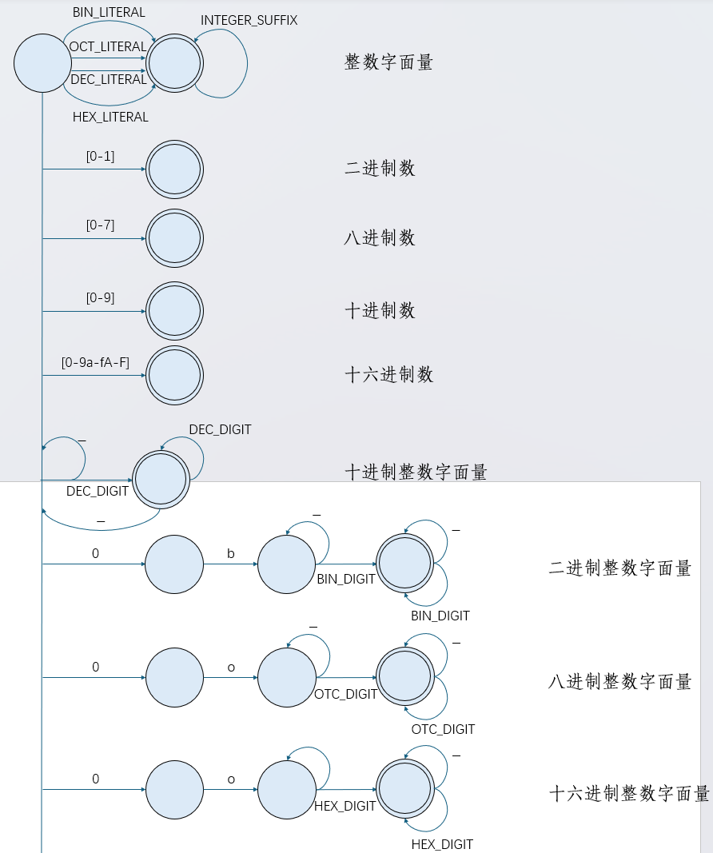
图2 整数字面量的DFA图

浮点型字面量：
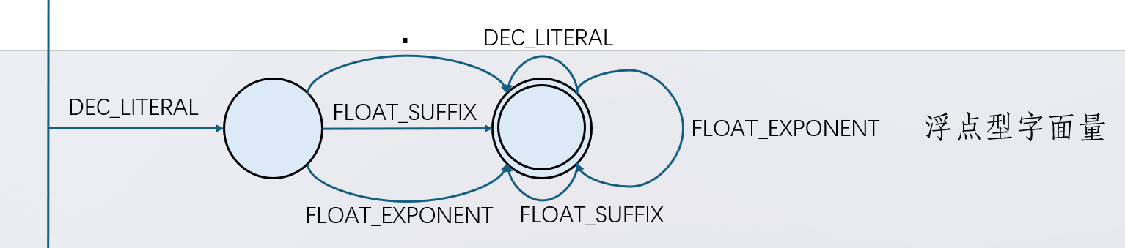
图3 浮点型字面量的DFA图

字符字面量、字符串字面量和原生字符串字面量：
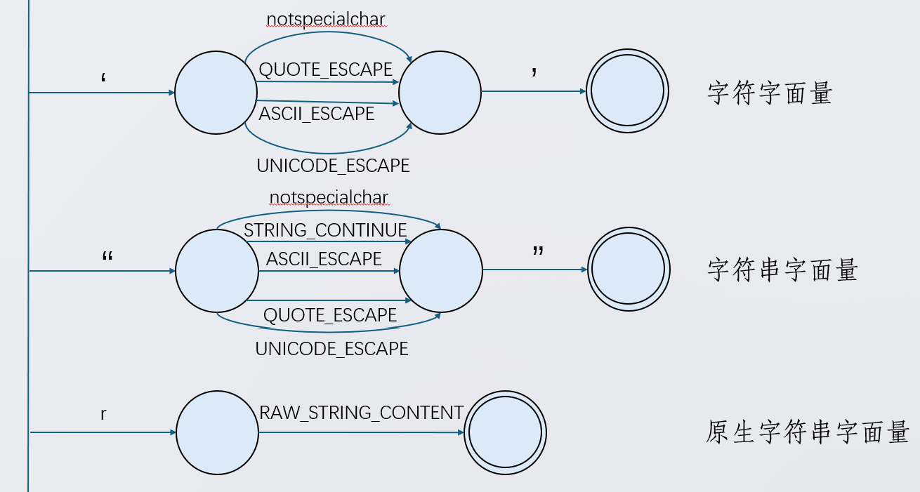
图4 字符字面量、字符串字面量和原生字符串字面量的DFA图

字节字面量、字节串字面量和原生字节串字面量：
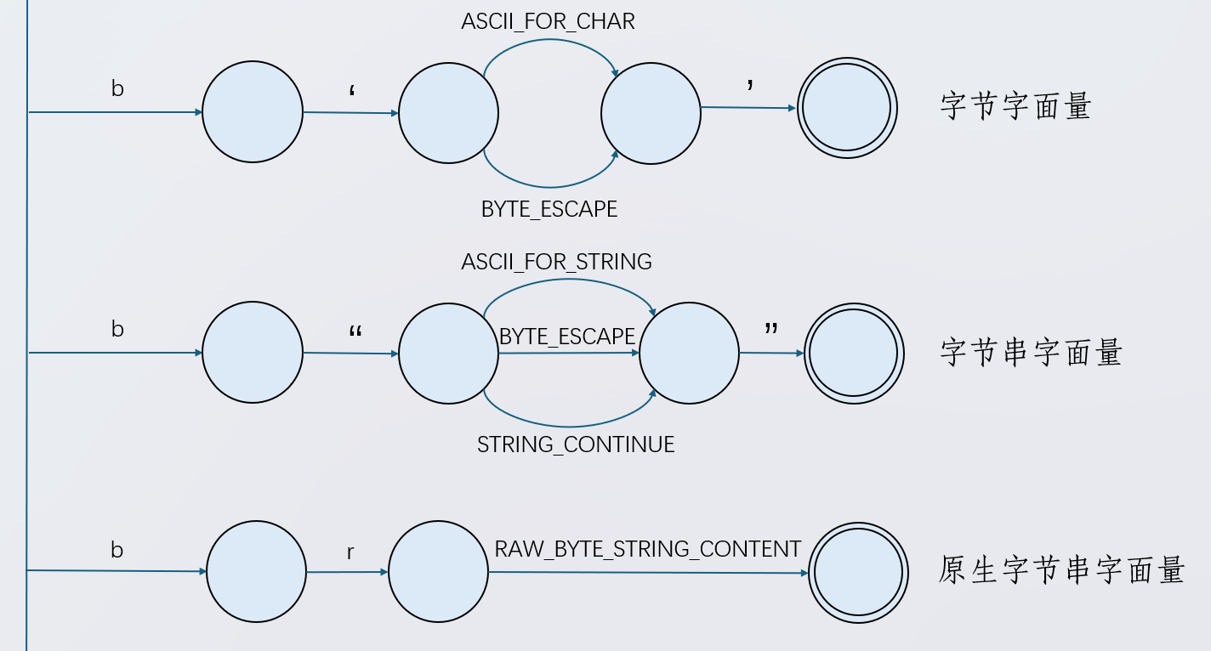
图5 字节字面量、字节串字面量和原生字节串字面量的DFA图

布尔字面量：
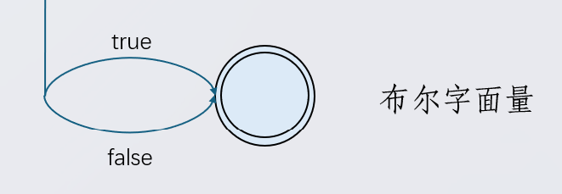
图6 布尔字面量的DFA图

关键字和注释：
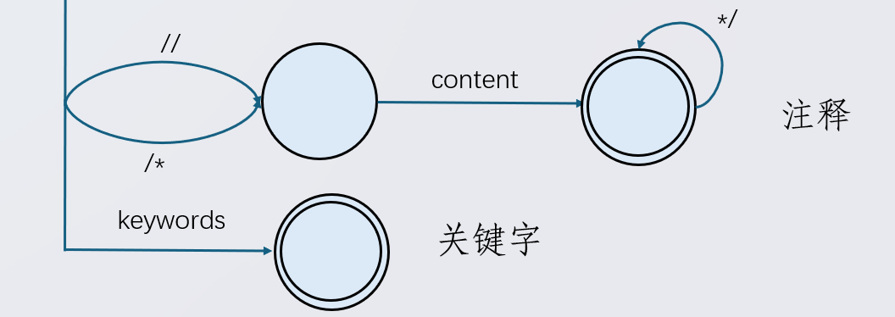
图7 关键字和注释
三、任务3——实验2程序验证测试
接下来，将刚才的正则表达式输入到实验2的系统中，将其转换为最小DFA图，实验的结果截图如下：
注意：由于实验2中对DFA图进行最小化处理时，合并得到的状态是用合并前的各个状态的序号共同表示（如状态1和状态2合并后的状态用”1 2 ”表示，而不是使用一个全新的序号表示），因此会和我在任务2中画的最小DFA图有些许的出入，但也能正确的表示出状态转换的关系
整数字面量和浮点型字面量：
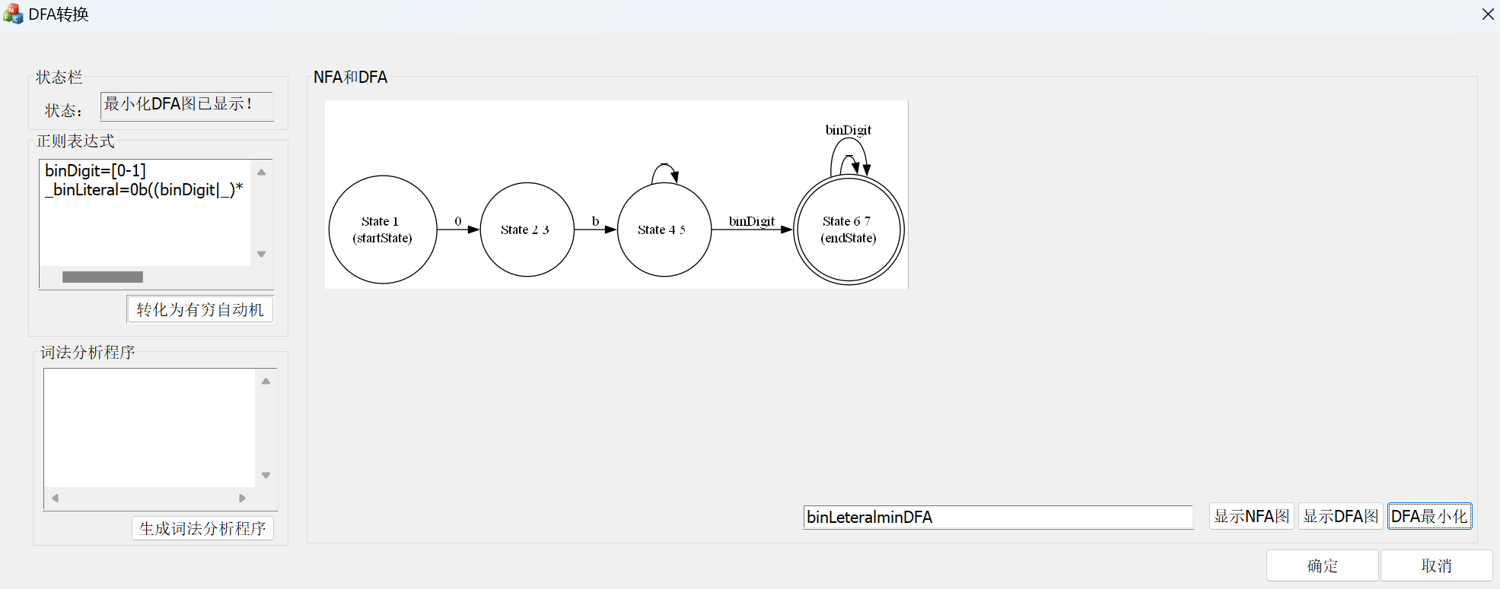
图7 二进制整数字面量的最小DFA图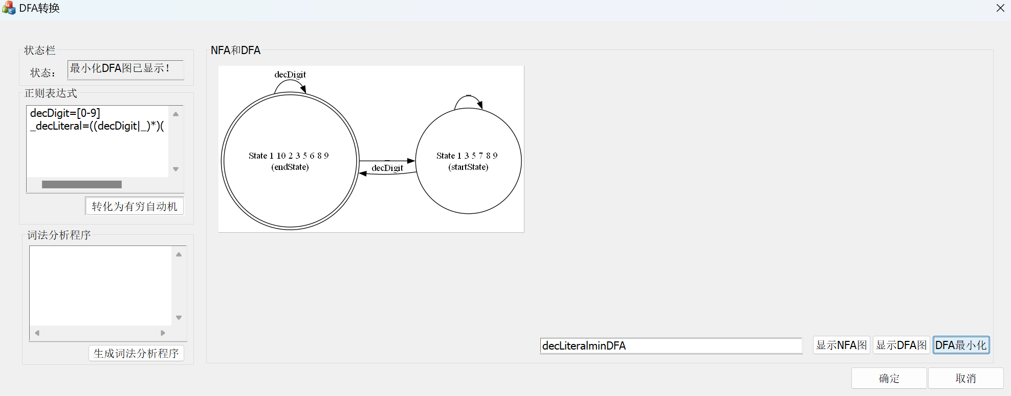图8 十进制整数字面量的最小DFA图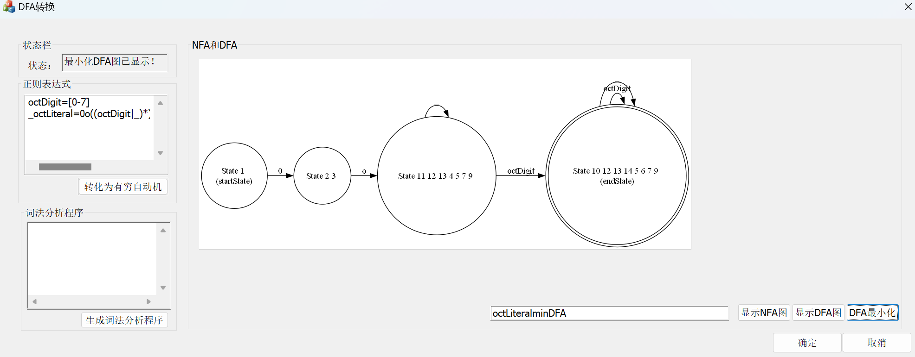
图9 八进制整数字面量的最小DFA图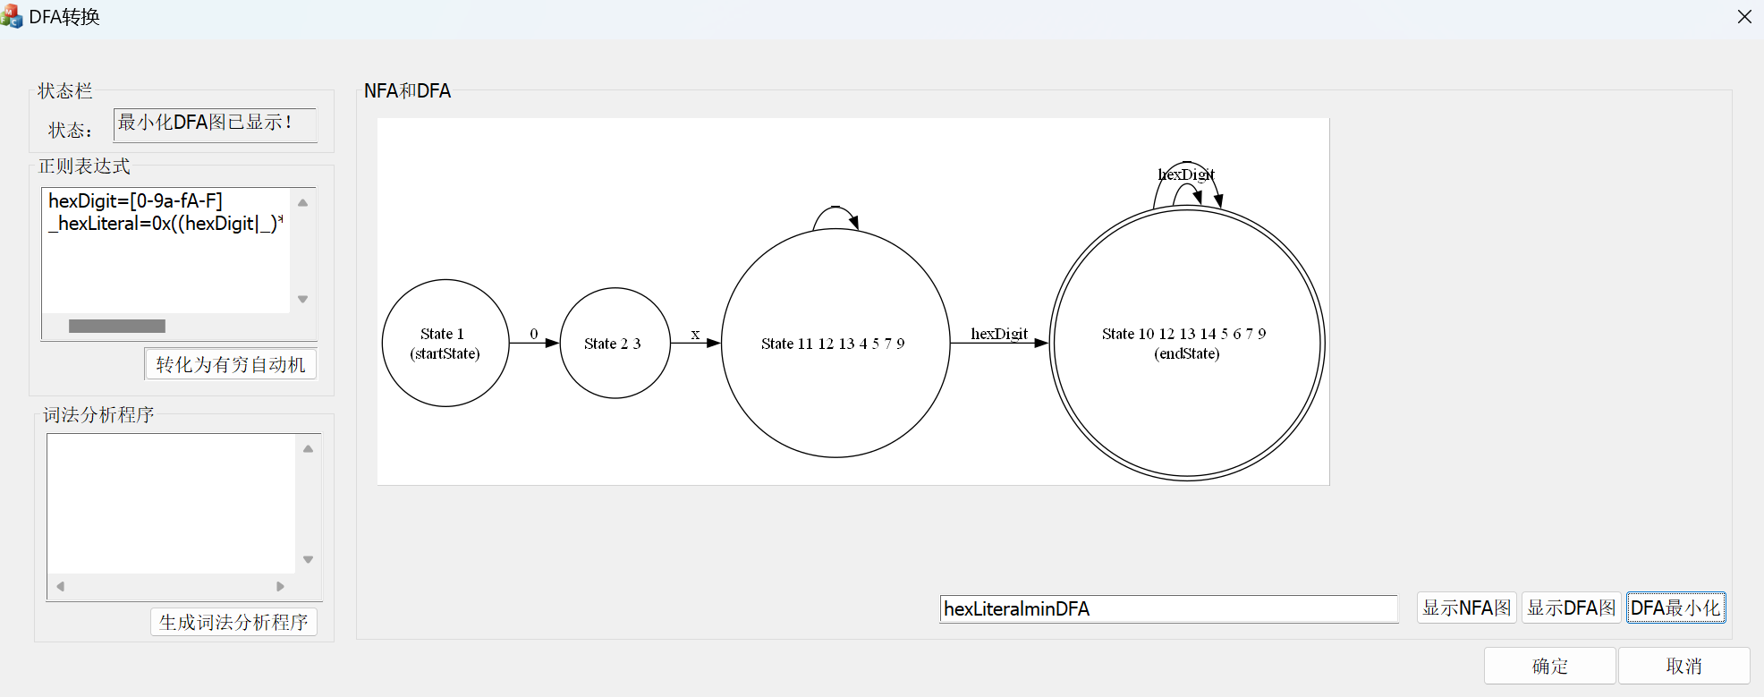
图10 十六进制整数字面量的最小DFA图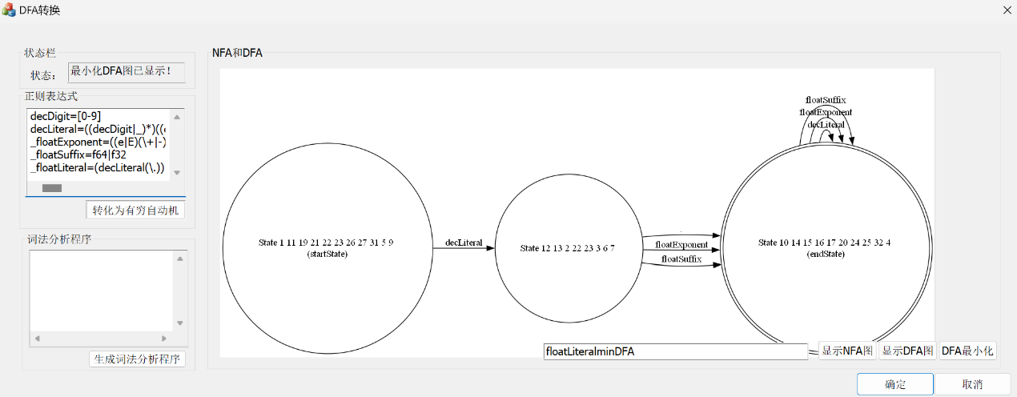
图11 浮点型字面量的最小DFA图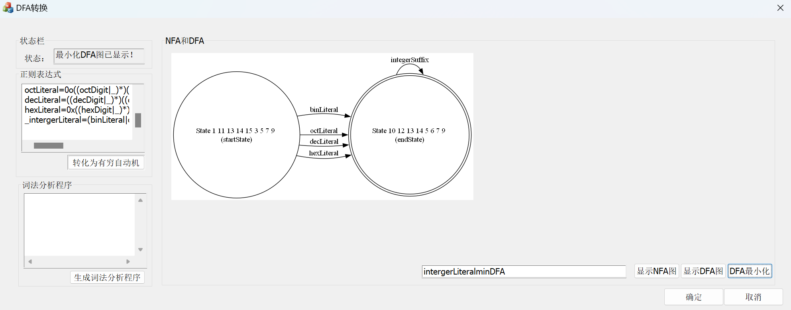
图12 整数字面量的最小DFA图

字符字面量、字符串字面量、原生字符串字面量：
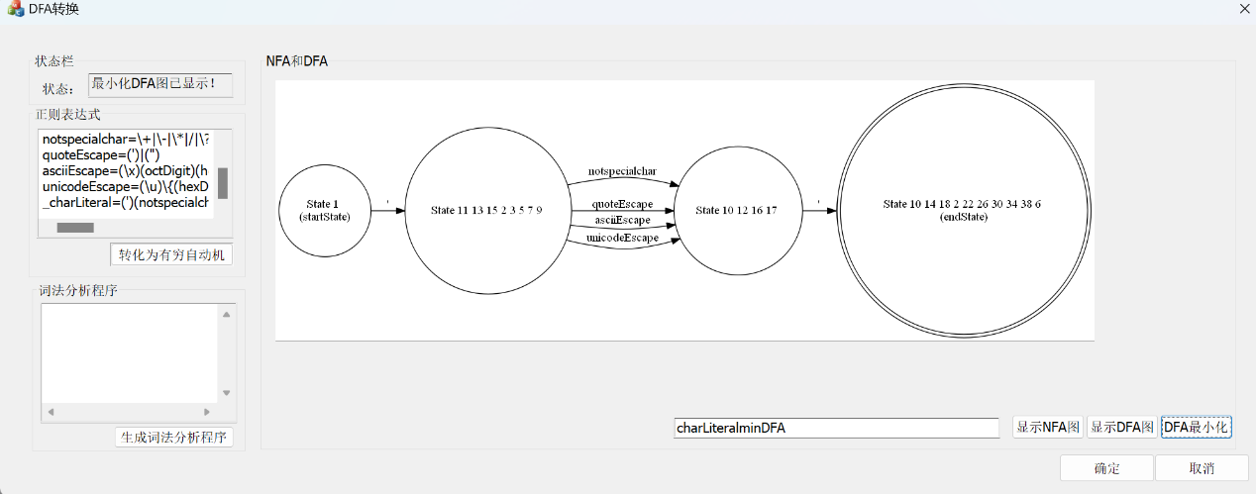图13 字符字面量的最小DFA图
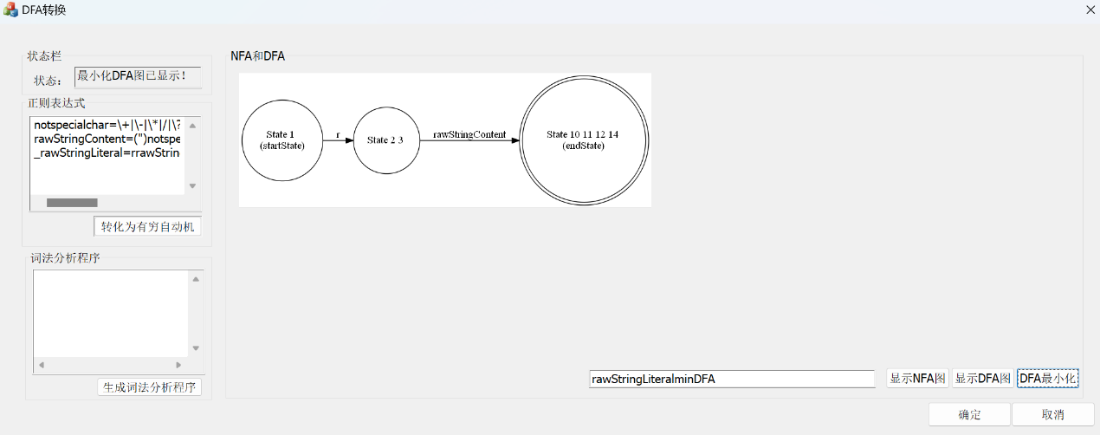
图14 原生字符串字面量的最小DFA图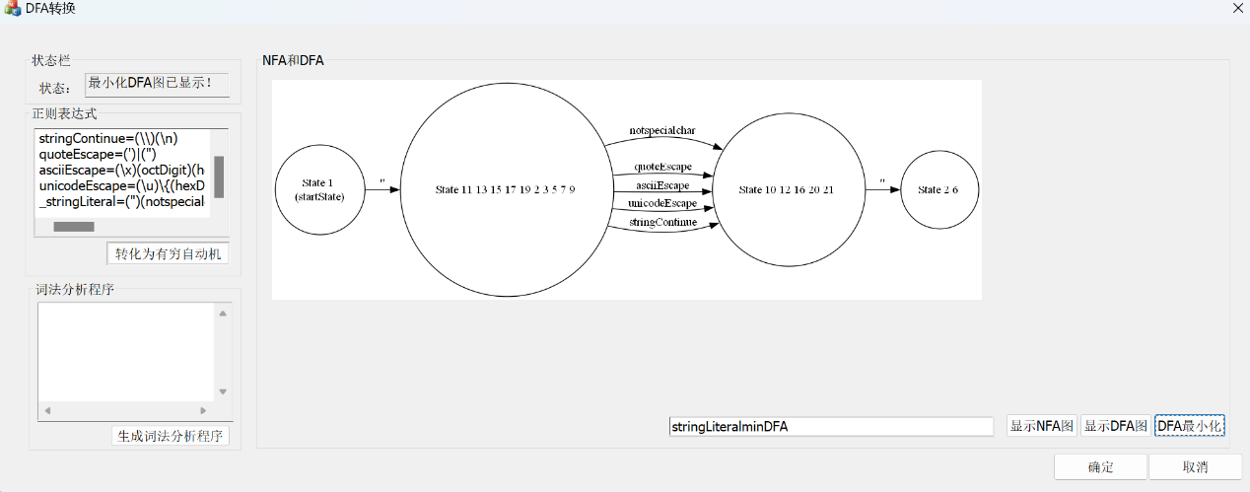
图15 字符串字面量的最小DFA图

字节字面量、字节串字面量、原生字节串字面量：
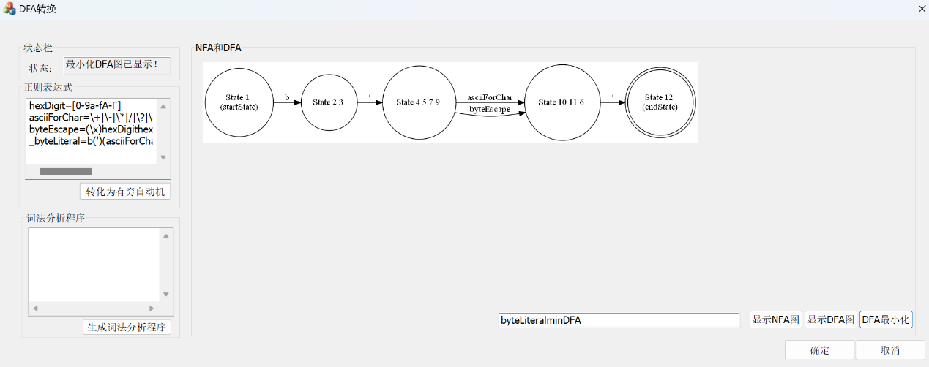
图16 字节字面量的最小DFA图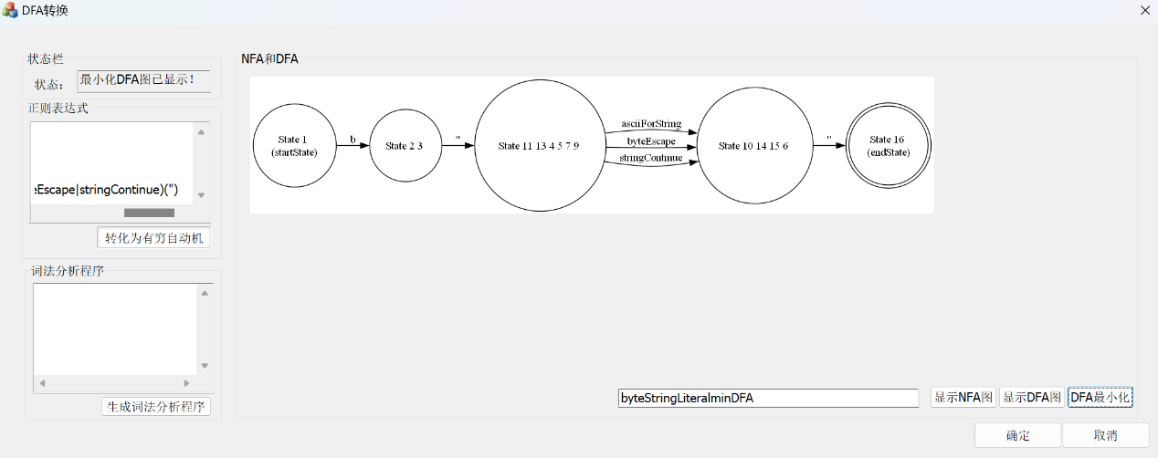
图17 字节串字面量的最小DFA图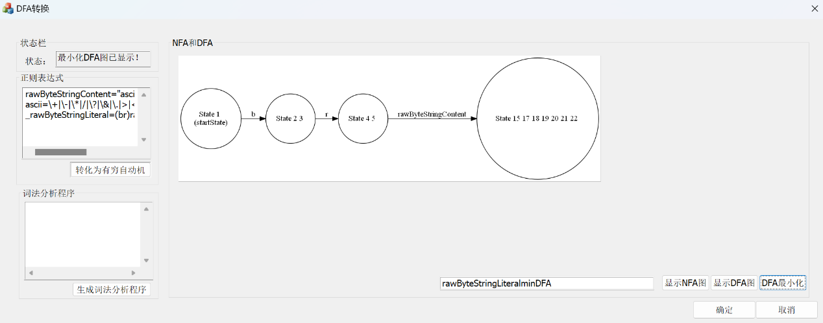
图18 原生字节串字面量的最小DFA图

布尔字面量：
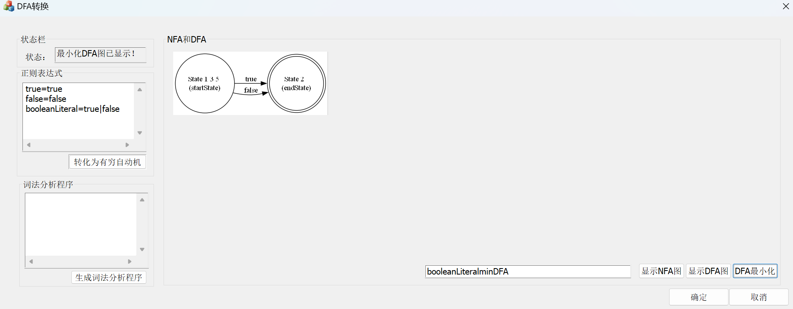
图19 布尔字面量的最小DFA图

经过对比，任务2中我手绘的最小DFA图和实验2的程序生成的最小DFA图基本一致

四、附加项——实验2之前的测试数据及结果
测试用例1：
digit=[0-9]
_num100=(\+|-)?digit+

测试用例2：
letter=[A-Da-d]

测试用例3：
x=a*
y=b*
z=a(a|b)*

测试用例4：
token=a(b|c)d

测试用例5：
digits=[0-9]
letters=[A-Za-z]
_ID101=letter(letter|digit)*

测试用例6：
_specail200S=\+|-|\*|/|=|<|<=|<<

测试结果
